Jaki pędzel do farby kredowej warto kupić?
W naszym artykule znajdziesz odpowiedź na pytanie Jaki pędzel do farby kredowej warto kupić do poszczególnych czynności. Zachęcamy do lektury.

Pedzel do farby a renowacja przedmiotów
Jest wiele sposobów na to, aby stare meble na nowo zachwyciły wszystkich swoim designem. Oczywistym jest, iż żeby meble dobrze się prezentowały trzeba poddać je zabiegom renowacyjnym i jednym z nich jest przemalowanie krzesła, stolika kawowego czy półki. To samo tyczy się zniszonych wnętrz. Często samo odmalowanie salonu czy sypialni sprawi, że będzie wyglądać świeżo i stylowo. Możemy wykonać to stosując nowoczesne farby kredowe Chalk Paint oraz dedykowane do nich pędzle. Jaki pędzel do farby kredowej wybrać?
Jaki pędzel do farby kredowej kupić?

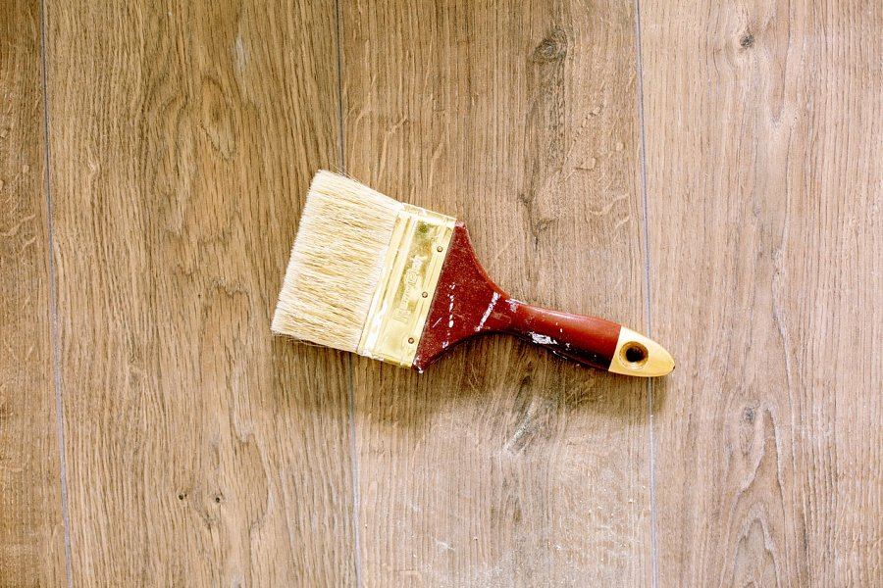
Odpowiedź w dużej mierze to zależy od zastosowania, czyli od tego po co nam dany pędzel. Farby kredowe bowiem, nie tylko służa do przemalowania całej powierzchni danego mebla. Może również za pomocą odpowiednich pędzli wykonać stemple, czy wzory z szablonów. A jaki pędzel do farby kredowej wybrać, gdy chcemy pomalować ścianę? W takich zabiegach przydatne będą wałki, wyposażony w ergonomiczną rączkę oraz dużą lub małą gąbkę - w zależności od powierzchni ściany oraz jej umiejscowienia.

